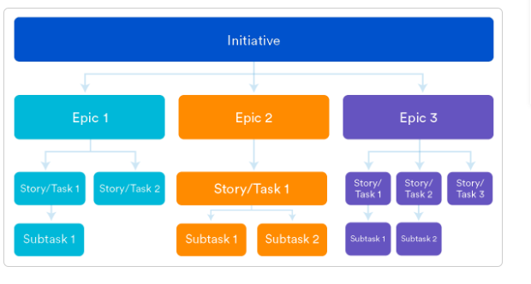

GPRD
Sistema del que parte en planificación de proyectos. Objetivos, Programas, Subprogramas, proyectos.
Paso de partidas presupuestarias a financiero (probar que se pueda realizar varias veces al inicio del año – sistema de testing)

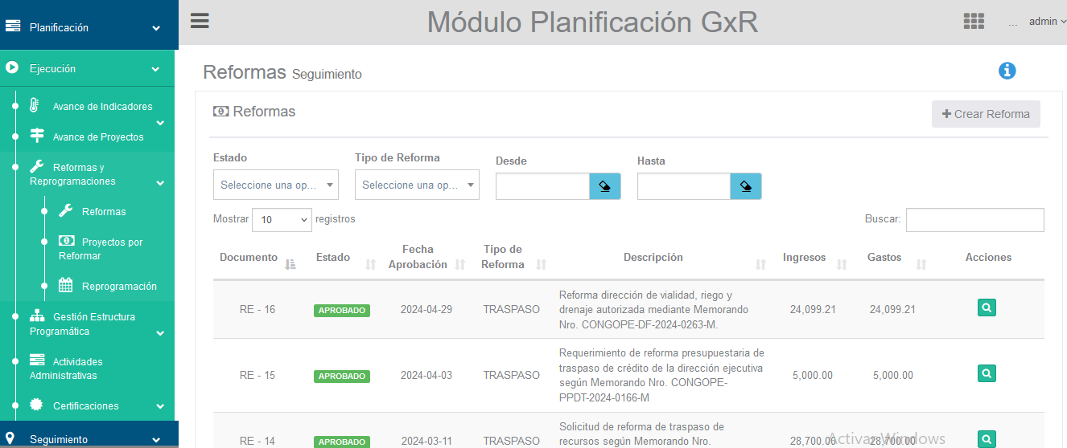
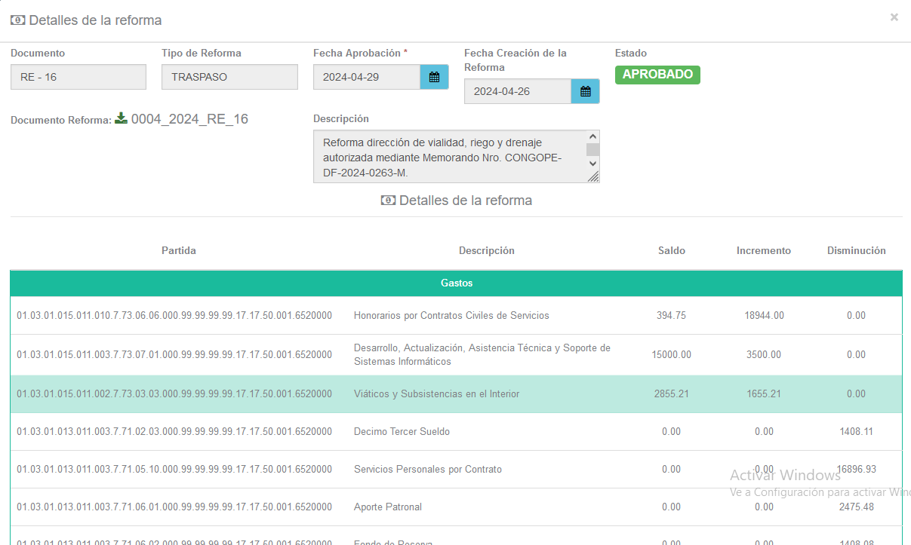

Las tablas que se ven afectadas desde el sistema GPRD al sistema financiero son:
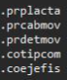
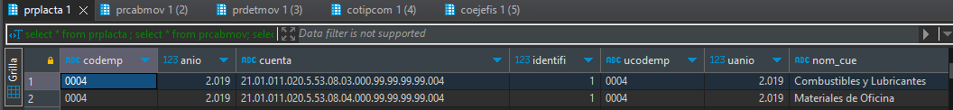
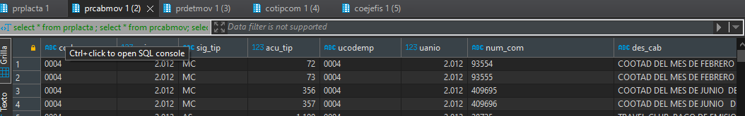
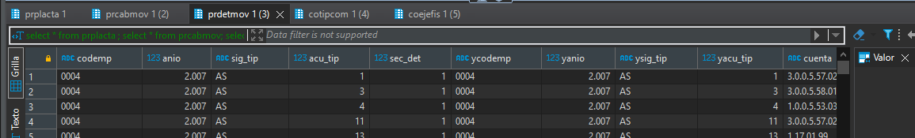
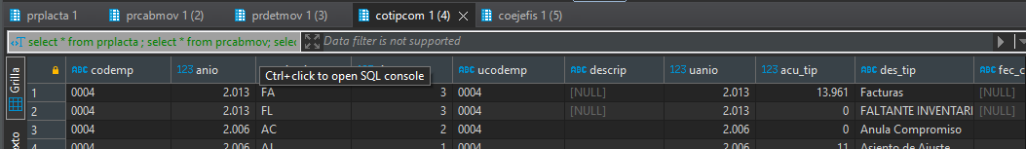
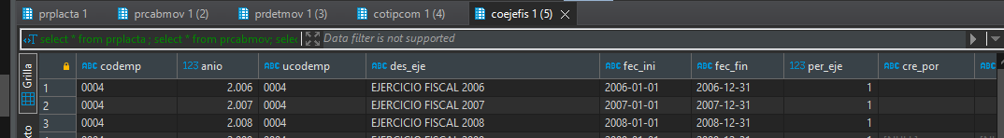
PROCESO PRESUPUESTO – KATIA FUSTILLOS-30/04/2024
Un presupuesto es un plan de las operaciones y recursos de una empresa, que se formula para lograr en un cierto período los objetivos propuestos y se expresa en términos monetarios. En otras palabras, hacer un presupuesto es simplemente sentarse a planear lo que se quiere hacer en el futuro y expresarlo en dinero.
El ciclo presupuestario tiene varias etapas, que son: Programación, Formulación,
- Proyección, como salen las partidas, las fuentes de información son: POA, PAC, Planificación de sueldos, impuestos, tasas, cooperación internacional, variaciones del petróleo.
- Aprobación,
- Ejecución,
Cada faceta tiene sus propias partidas, como ingresa como egresa el dinero, esto está reglamentado tiene estructura programática y conexión con cuentas contables.
Clasificadores de ingresos y gastos, tanto ingreso como gastos deben estar en un balance
Una partida es una fuente de egreso o ingreso de dinero.
Seguimiento y Control, Clausura y Liquidación.
Articulo 115 código orgánico de planificación
Presupuestario- fase preparatoria necesidad tipo de mercado valores referenciales.
La certificación presupuestaria es el límite de gastos
Certificaciones sin afectación presupuestaria
COMPROMISO PRESUPUESTARIO??
Base contractual ínfima y catalogo electrónico
Fases de Establecimiento de presupuesto??? se debe cumplir ciertas fechas y parámetros a estimar
De donde aparece ese artículo 2.35???
La estimación se hace en base a una formula de calculo ¿??
Proforma o proyecto de presupuesto????????’’ anteproyecto o proyección de gasto
Anteproyecto???? Construcción de proyectos
Articulo 2.35 estimación de ingresos contemplado para el siguiente año, calculo definitivo al 15 hasta el 20 estimaciones definitivas, talento humano contrataciones
Puede intervenir varias áreas talento humano
Clasificador presupuestario que es? cambia por el gobierno
Se asignan los proyectos con sus valores
Área agregadora de valor, clasificador orientador de gastos, no hay al momento orientadores, clasificadores de gastos,
Financiadoras externas
La estructura programática se arma de la siguiente forma: (20 niveles)
Planificación, POA, Presupuesto
01 | a | Área
01 | x | Programa
05 | y | Subprograma
008 | z | Proyecto
010 | ap | Actividad presupuestaria
012 | ap2 | Actividad planificación

Ministerio de Finanzas da las estructuras
a.x.y.z.ap+ partida+ clasificador orientador de gasto + fuente de financiamiento
01.01.05.008.010.012.5.51.05.10.05.02.04.001

El proyecto es de cada una de las direcciones.
Grupo Subgrupo e ítem son los 6 dígitos que se construyen en base a la planificación operativa anual

Área | Programa | Subprograma | Proyecto | Act Presupuestaria | Act Planificación | Tipo | Grupo | Subgrupo | ítem | Competencia | Orientador de Gasto | Fte financ ver | Estructura programática
01. | 01. | 05. | 008. | 010. | 012. | 5. | 51. | 05. | 10. | 000. | 999. | 001. | 01.01.05.008.010.  012.5.51.05.10.000.999.001.
 |  |  |  | Orden de prelación |  | Grupo de Gastos  5 Egresos Corrientes  , 7 Egresos de Inversion, 8 Egresos de Capital | Partida presupuestaria como base clasificador presupuestario |  |  |  | Discapacidades temas de ambiente,  movilidad humana,  gestion social | Propios,  Externos,  Organismos Internacionales, estos son clasificadores ver pantalla
Va de acuerdo con la Planificación operativa anual de cada una de las direcciones

Grupo, subgrupo e item se construye con el clasificador presupuestario ver Anexo 1
Preguntar el link xq no sirve
https://www.finanzas.gob.ec/clasificador-presupuestario-de-ingresos-y-gastos-del-sector-publico/
Link: https://www.finanzas.gob.ec/wp-content/uploads/Clasificador-Presupuestario-al-05_10_2023-vf.pdf
Clasificador orientador de gasto?
Masificador orientador de gastos?
Área agregadora de valor

asignación presupuestaria, es el presupuesto construido a partir de una aprobación mediante la comisión ejecutiva

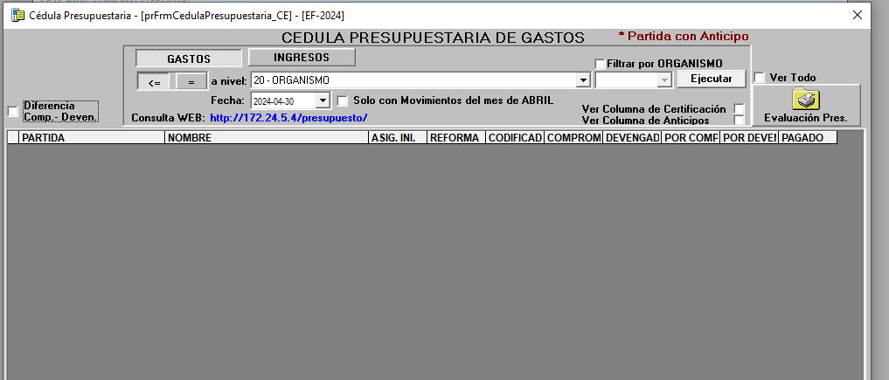

Coplafid, copad,
Reformas (traspaso de dinero entre partidas)
de disminución ya no se puede ejecutar
La partida de ingreso tiene conexión con la de egreso
, incremento, ingreso al presupuesto
y traspaso, se traspasa de una dirección a otra
, pueden ser en + o – respetando el techo que se aprobó
5 corriente a 7 inversión de acuerdo con qué??? Disminución, gastos
Tics le pasa a comunicación, techos presupuestarios
Como proyecto se va a ejecutar gastos ingresos
Asignación Presupuestaria es construido por la aprobación
Egresos =gastos
Diferencia entre partida y Estructura programática???
51 05 06 parte de la estructura programatica
Devolver fondos para otro proyecto, decisión de planificación y financiero de acuerdo a la priorización.
Reprogramación poa, contrataciones de personal no pasan por el pac
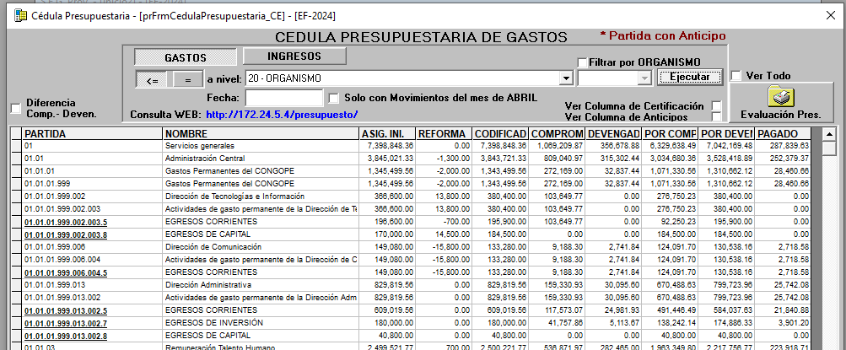
Asignación inicial | Proforma, presupuesto aprobado en diciembre para lo cual se genera un POA ver Anexo1, PAC (plan anual de contratación)  Corresponde al monto total asignado en las partidas presupuestarias.
Reformas | Modificaciones al presupuesto aprobado: traspasos, suplementos y reducciones de créditos. Art. 255 COOTAD
Codificado | Asignación inicial +/- Reformas al presupuesto.?
Certificado | Montos reservados para el desarrollo de una actividad.
Anticipo | Valores entregados en calidad de anticipo por la entrega de un bien o servicio.
Comprometido | Montos comprometidos para la adquisición de un bien o servicio. Menor o igual al codificado
Por Comprometer | Monto codificado (-) Valor comprometido.
Devengado | Reconocimiento del gasto ejecutado en el período contable, indistintamente si hubo pago o no. Registro contable que se realiza para la afectación que se tiene a esa contratación o compromiso con un tercero. Cuotas
Por devengar | Comprometido - devengado
Pagado / Recaudado | Sale o ingresa a bancos el dinero.  Cp comprobante de pagos. (Interviene tesorería, salida de dinero, afectación bancos)
Reforma POA
Equipara ingreso vs el ingreso de profesionales, repotenciar otros proyectos
Reforma de ingresos, codifico a las partidas de ingreso, formula cotag, trimestral cálculos
Se reajustan valores crea desde la unidad de planificación para el concepto del proyecto que se va a hacer?
Presupuestario financiero, se conversa con talento humano
Pack
Presupuesto plurianual
Presupuesto de tanto para el período del 2024, en diciembre su ajusta
Codificado, gobierno aprobado
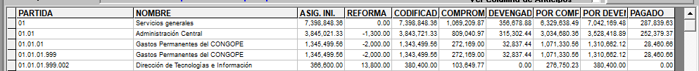
Aquí se ven los techos, codificado, la proforma no cambia, reforma: incremento, dis y traspaso
Certificado, contratación, gastos, certificación presupuestaria, existen los fondos y puedo realizar la contratación de un tercero.
Estimado que la dirección administrativa envió a certificar, enviara a certificar antes de que se ejecute.
Porque no se compromete el iva, el iva como sector público no se comprometex normativa, es tratamiento a nivel contable
Comprometido sin iva
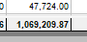
De una 5 a 7 de 7 a 5
Reforma al poa y al pac devengado x comprometer
El proyecto da las partidas
Artículos de inventario ej mouse se cataloga por ciertas normas, partidas específicas análisis interno

Asignación Presupuestaria. Es la base para decir bajo que partida se ejecuta, que gastos
pueden ejecutarse. Partidas y gastos, que se necesita, que se pueden o no ejecutar
Ej: combustibles lubricantes(aditivos) están en una sola partida, se pueden segmentar partidas.
Evento publico promocional, alquiler de carpas audio sonido para eventos, ahora es adquisición de arreglos florales ahora es condecoraciones
En base a este se construye la asignación presupuestaria en las diferentes estructuras y proyectos que estén aprobados, la base es el POA, que se tiene en cada una de las direcciones y el PAC que van a pasar por los diferentes tipos de contratación.
Ej: El presupuesto de 7’00000 esta designado al proyecto construcción de la casa, en base a esto saco la estructura programática, entonces necesito n partidas, si son equipos tecnológicos: laptos, equipos de escritorio, mouse. (se ve la partida que es más representativa)
Que es una certificación????????
Falta reportes y procesos del menú del aplicativo

Sandra Negrete Inventarios, años de vida útil,
Viáticos, propios certificados y compromisos

Procesos Definidos (HU):
1 Generación de certificación presupuestaria, CE
2. Certificación plurianual
3. Generación de compromiso
CONTABILIDAD
Catálogo de Cuentas
Clasificador presupuestario
Crear cuentas más debajo de niveles, cuentas por cobrar y por pagar
Categorización de cuentas
Construir asientos en base a cuentas que se corresponden eso lo haría el especialista de contabilidad
Clasificador presupuestario una cta contable va a tener relación con una partida presupuestaria

Asiento de apertura, movimientos financieros diarios
Ajustes financiero, contable
Devengado, consecuencia en la cedula presupuestaria

Armar el proceso de cierre pantalla
Programa subprograma niveles de
CP comprobante de egresos
Tema de retenciones
Se va areflejar en los estados financieros disponibles
Plan anual de contrataciones
Gprd sistema de planificación de presupuesto, proforma, se sube y se genera la proforma
CÓDIGO ORGANICO DE PLANIFICACION Y FINANZAS PUBLICAS
Que es certificación presupuestaria?
registro de devengado es otro documento?
traspasos, suplementos y reducciones de créditos?
estimación provisional de ingresos es otro documento?
anteproyecto de presupuesto es otro documento que es?
previsiones de gastos es otro documento?
Informe de la comisión de presupuesto?

Procesos Definidos (HU):
- conciliacion bancaria
- plan de cuenta
- asientos contables
- generacion de SPI

Me quede hasta
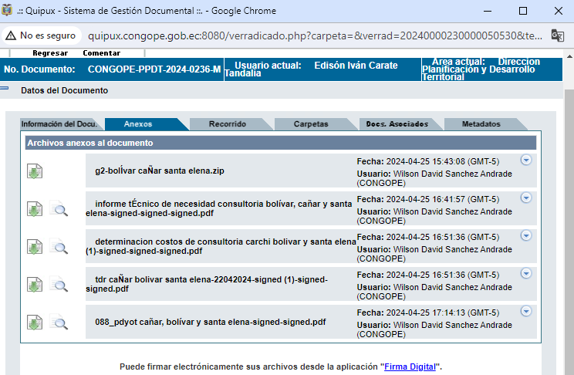
No se limita los tipos de comprobantes para que se indique si debieran verse de acuerdo a esta pantalla
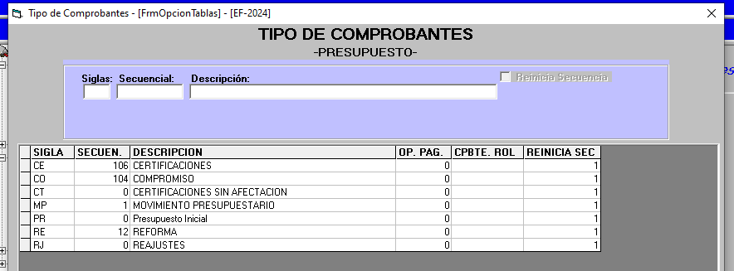

GLOSARIO
POA: Un plan operativo es un documento oficial en el que los responsables de una organización o un fragmento de este enumeran los objetivos y las directrices que deben cumplir en el corto plazo.
PAC: Plan anual de contratación. es la planificación anual que debe realizar toda Entidad Contratante, para realizar la adquisición de bienes, servicios, obras y consultorías necesarias para desarrollar y cumplir con sus actividades de manera eficiente con el fin de cumplir sus metas institucionales.
Devengado: Es el reconocimiento de una obligación a un tercero, como consecuencia de la entrega de los bienes y servicios previamente contratados, sin que esto signifique un pago. En economía y contabilidad, el devengo es el principio por el cual todo ingreso o gasto nace en la etapa de compromiso, considerándose en este momento ya como incremento o decremento patrimonial a efectos contables y económicos.
¿¿Estructura programática??

TECHO

Bibliografía
https://www.atlassian.com/es/agile/project-management/epics-stories-themes

ANEXOS

Clasificador Presupuestario
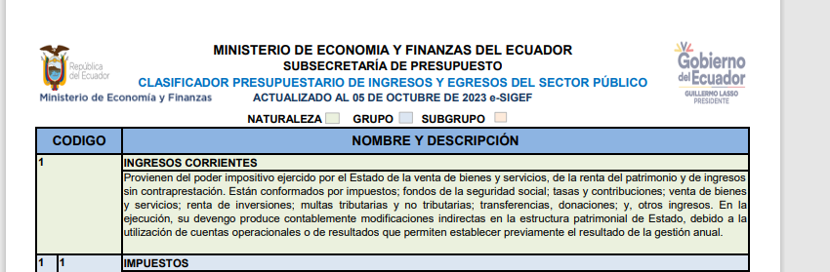

Plan Operativo Anual es lo mismo que planificación????
Que es Componente?
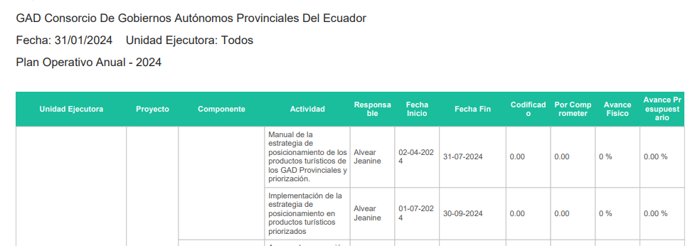

Resolución presupuesto Congope
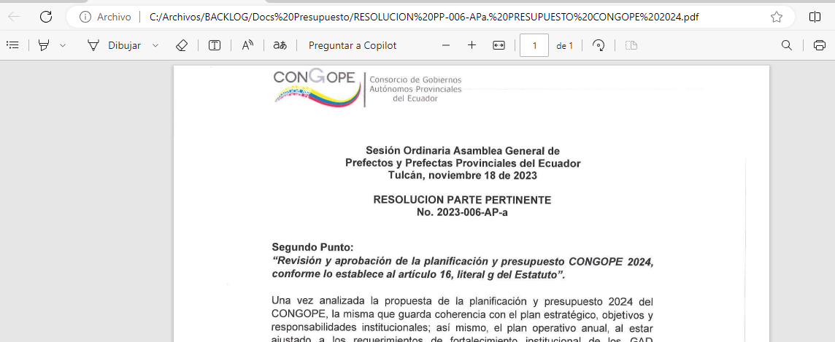

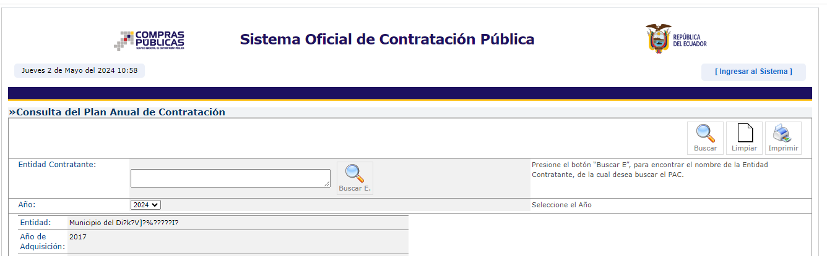

PANTALLAS DEL SISTEMA ANTIGUO

CLASIFICADORES
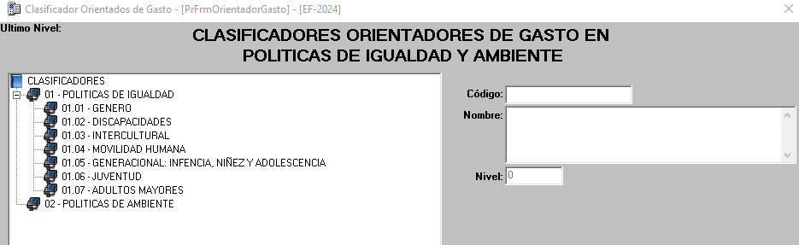

FUENTES DE FINANCIAMIENTO
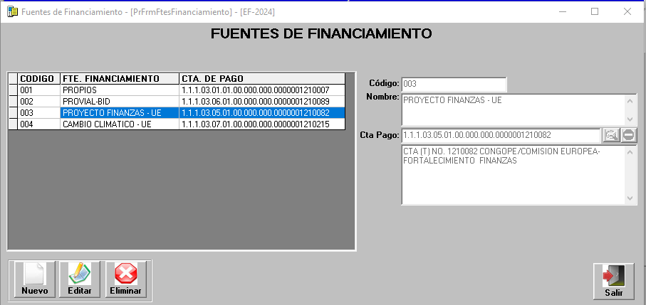

COMPETENCIAS
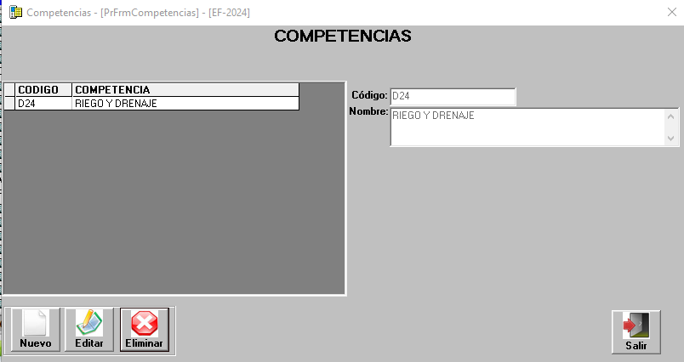

CLASIFICADOR PRESUPUESTARIO
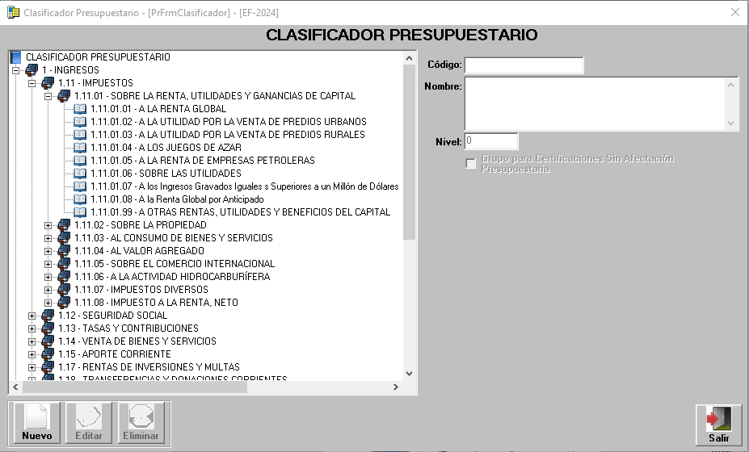

PROFORMA PRESUPUESTARIA
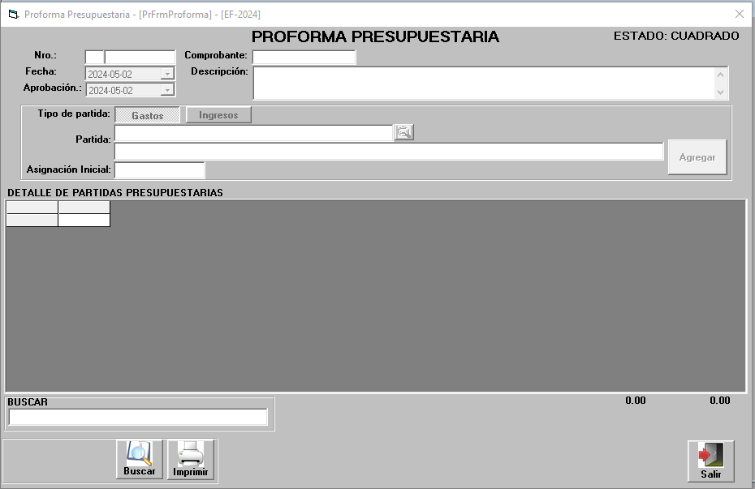

REFORMA PRESUPUESTARIA
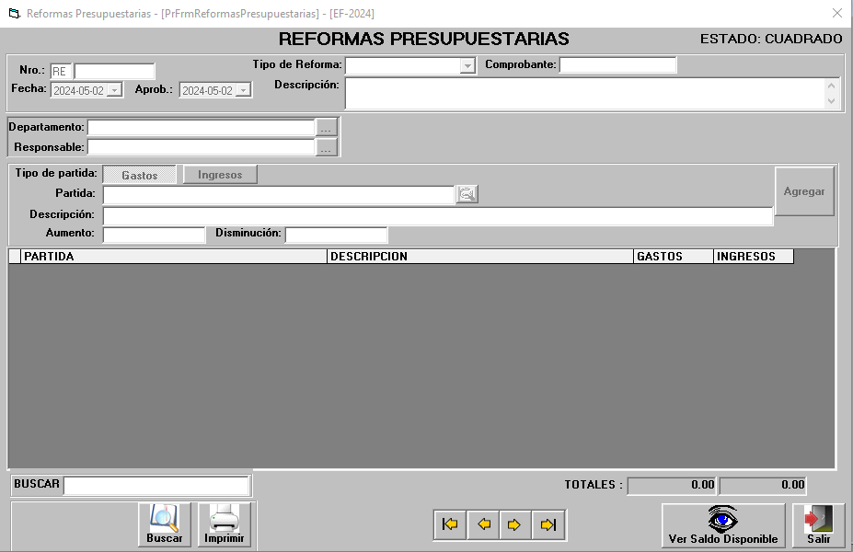

CERTIFICADOS
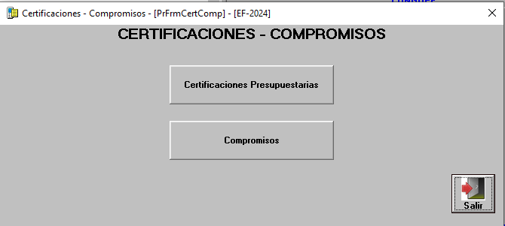

Certificaciones sin afectación
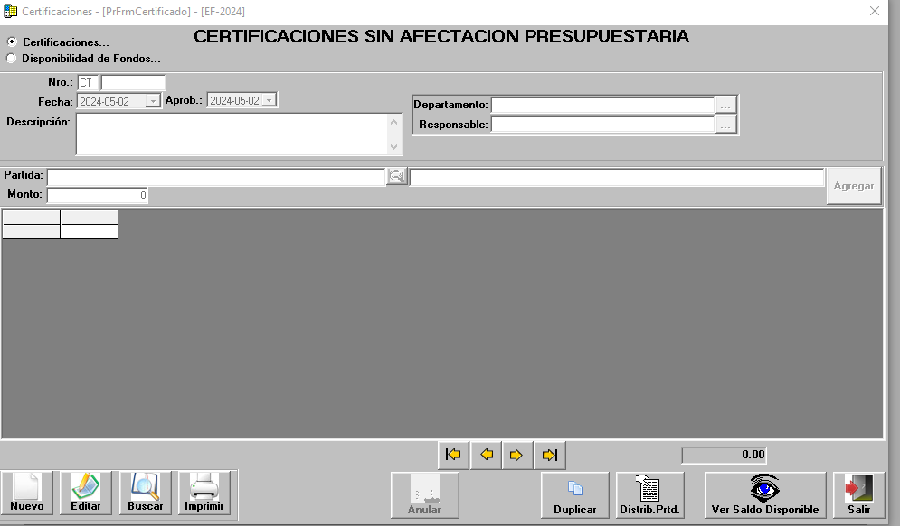
PARTIDA GASTOS
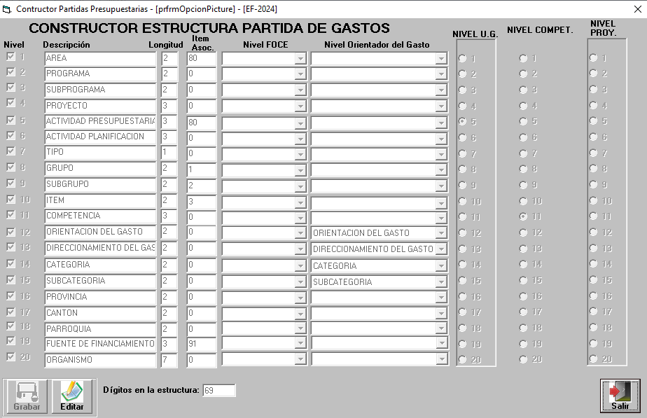
PARTIDA INGRESOS
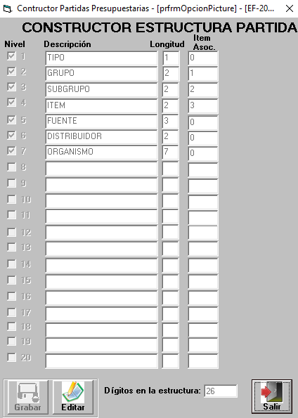

TIPO COMPROBANTES
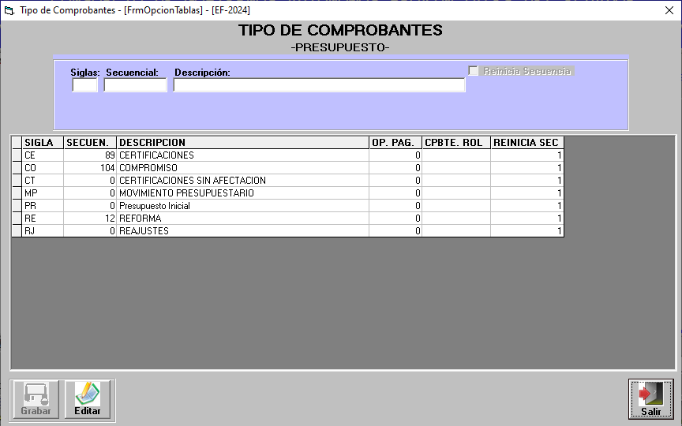
TABLAS GENERALES
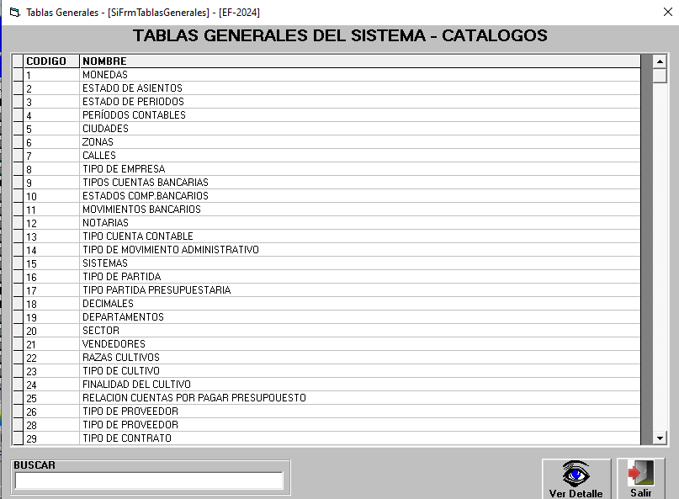
PARAMETROS DEL SISTEMA
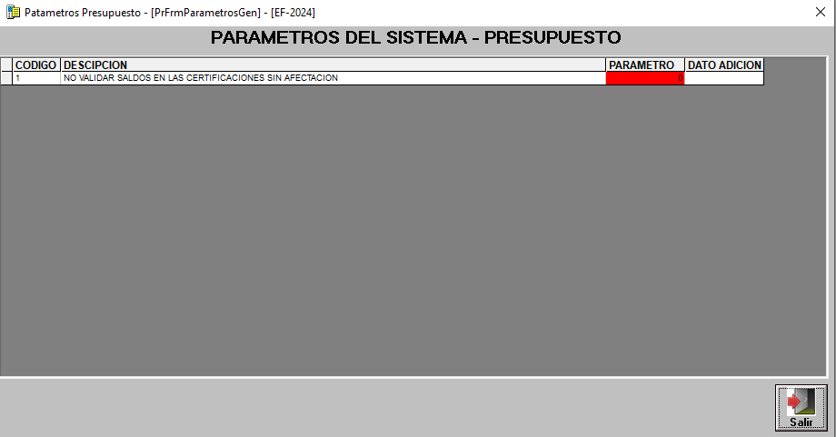
PARTIDAS GASTO
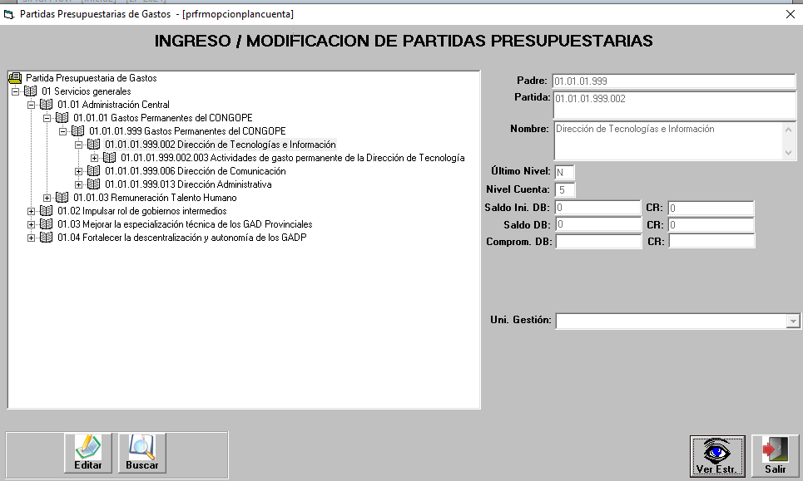
PARTIDA INGRESO

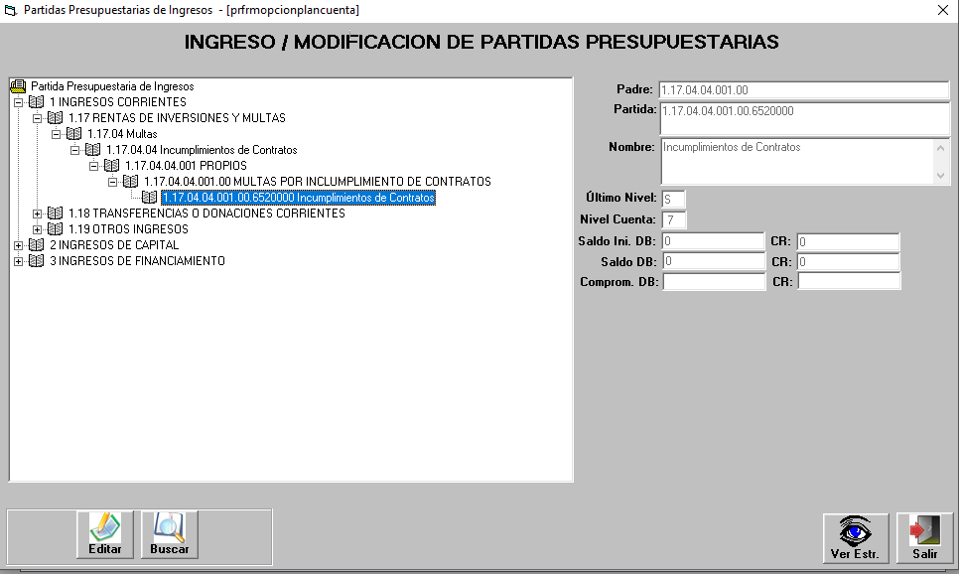
UNIDAD DE GESTIÓN
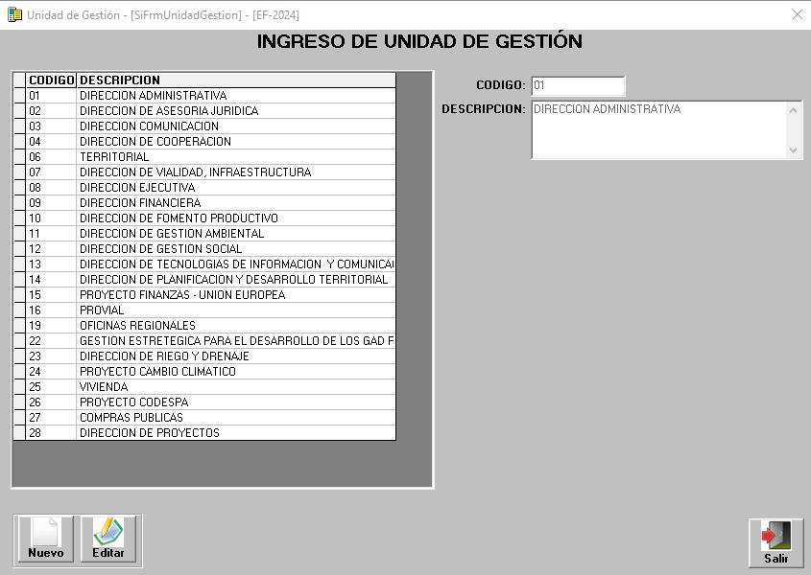

COMPROMISOS
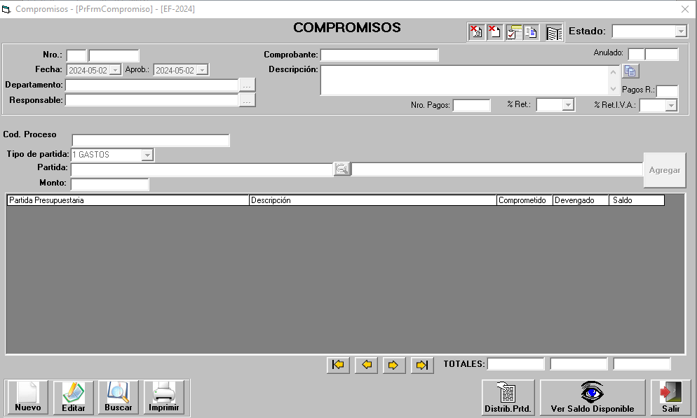
MOVIMIENTOS PRESUPUESTARIOS
